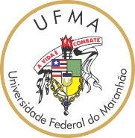
UNIVERSIDADE FEDERAL DO MARANHÃO CENTRO DE CIÊNCIAS SOCIAIS
PROFNIT - Mestrado em Propriedade Intelectual e Transferência de Tecnologia para Inovação

AUTODECLARAÇÃO COMO NEGRO OU PARDO

Eu, ______________________________________________________ RG _______________________, CPF_________________________ declaro para o fim específico de atender ao Edital Nº XX/2021 do Programa de Mestrado em
Propriedade Intelectual e Transferência Tecnológica da Universidade Federal do Maranhão que sou ____________.
.
Eis os seguintes motivos que justificam minha autodeclaração como negro/pardo: ________________________________________________________________________________________________________________________________________________________________________________________________________________________________________________________________________________________.
Estou ciente de que se prestar informações falsas relativas às exigências estabelecidas quanto à autodeclaração como negro ou pardo perderei o direito à vaga.

São Luís, ____ de __________ de 2022.

___________________________________
Assinatura do Candidato

